35% WZROSTU SPRZEDAŻY [CASE STUDY KAMPANII TRADE MARKETINGOWEJ]
Czy dzięki kampanii trade marketingowej można osiągnąć 35% wzrostu sprzedaży dla produktu, który jest kupowany w zasadzie epizodycznie? Jaką należałoby wybrać strategię i jakie narzędzia trade marketingowe należałoby zastosować, aby osiągnąć taki wynik? Zapraszamy do zapoznania się z case study kampanii trade marketingowej mat treningowych dla szczeniąt.

ZAŁOŻENIA DLA KAMPANII TRADE MARKETINGOWEJ
Produkt: Maty treningowe dla szczeniąt.
Ilość SKU: 2 (pakowane po 30 szt. i 60 szt.).
Znaczenie dla marki / biznesu: produkty generujące 40% obrotu dla marki.
Sezonowość: produkt raczej całoroczny z delikatnymi wzrostami sprzedaży w okresie wiosny i jesieni.
Fakty: produkt rzadko eksponowany w punktach sprzedaży - sprzedaż często odbywa się zza lady, dostępny w sklepach off-line i on-line. Szybka rotacja konsumentów, gdyż po okresie szczenięcym produkt nie będzie prawdopodobnie regularnie kupowany. Ewentualny powrót do produktu może nastąpić przy okazji nowych zachowań i potrzeb konsumenckich (starszy pies, podróże). Marka posiada w swoim portfolio również przysmaki, przekąski i artykuły higieniczne.
Cele biznesowe:
l Rozszerzenie grupy odbiorców poprzez znalezienie nowych zastosowań produktu (nie tylko szczenięta, ale i psy starsze oraz koty, produkt idealny podczas podróży, ale również jako podkładka pod miskę - wykorzystanie nowych zastosowań w komunikacji produktu, związane z cyklem życia produktu).
l Budowanie świadomości produktu.
l Szerokie dotarcie do nowych konsumentów za pomocą innych mechanizmów niż promocje cenowe.

WYNIK KAMPANII - SPRZEDAŻ MAT TRENINGOWYCH 2016 VS 2015

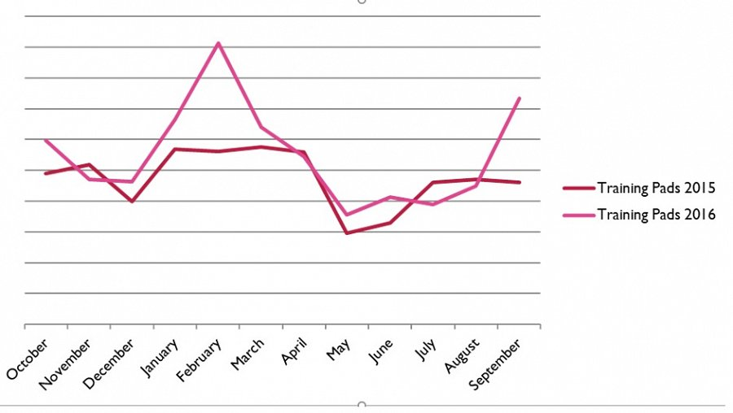
l 35% wzrostu - sprzedaż do dystrybutora 2016 vs 2015.
l 23% wzrostu - od dystrybutora do sklepów.
JAK OSIĄGNIĘTO CEL?
Wykorzystane mechanizmy promocyjne:
l friend - sell,
l keep - sell,
l cross - sell,
l new - sell.
Jak osiągnięto cele biznesowe:
l Identyfikacja strategicznych kanałów dystrybucji i dostosowanie narzędzi trade marketingowych do tych kanałów.
l Określenie budżetu promocyjnego – potencjalny rabat % został przeliczony na złotówki a następnie pomnożony przez wolumen dał budżet jaki można było przeznaczyć na działania trade marketingowe.
l Rozszerzanie dystrybucji za pomocą nowych metod zaprezentowanych przedstawicielom handlowym, przeszkolenie zespołu sprzedażowego.
l Dobór narzędzi trade marketingowych z wykorzystaniem wyżej wymienionych mechanizmów promocyjnych i rozłożenie aktywności trade marketingowych na cały rok z uwzględnieniem sezonowości.
l Wyjście z komunikacją i działaniami trade marketingowymi poza tradycyjne punkty sprzedaży – wykorzystanie potencjału internetu (trade marketing on-line).
AUTOR
IZABELA BOHDAN - TALMONT
Trener praktyk marketingu. Manager marketingu z wieloletnim doświadczeniem w zakresie działań trade marketingowych, zarządzania markami (branding), strategii marketingowych. W B&O NAVIGATOR Firma Szkoleniowa prowadzi cieszące się dużym uznaniem szkolenia z trade marketingu, brand managementu, pricingu i inne. [Poznaj pełny biogram i portfolio szkoleniowe trenera].

